INFORMACIÓN MEDIOS MAGNÉTICOS 2010 (II)

Errores frecuentes en medios magnéticos

Cuando se hace planeación del cierre contable y fiscal una de las áreas principales a evaluar es precisamente la de los sistemas de información y sus respectivas bases de datos en lo relacionado con medios magnéticos y declaraciones tributarias. Una revisión preliminar del año anterior nos puede llevar a los tipos de errores frecuentes presentados a continuación.

El principal error es creer que el sistema elabora sin ningún apoyo lógico y de revisión de parámetros la información de medios magnéticos exigida por la autoridad tributaria. Existe una cantidad considerable de empresas que no tienen debidamente integrada la captura y la estructura de los datos con las exigencias de información en medios magnéticos de conformidad con los diferentes tipos y formatos hoy vigentes. Esto ocasiona que se requiera de una labor de inteligencia que integra tecnologías de la información, contabilidad y reglas fiscales.

La siguiente metodología ilustra que se debe adelantar una logística de preparación de información emitida por el sistema de manera preliminar y no definitiva:

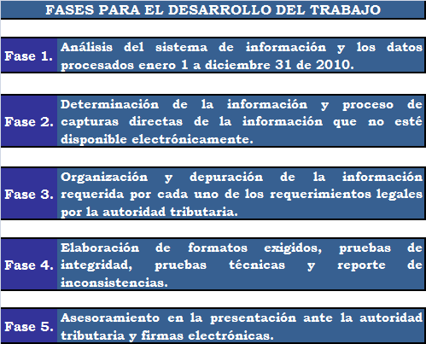

Adicional al de creer que el sistema hace todo, existen por lo menos los siguientes tipos de errores: 1- Parámetros del sistema, 2- Dobles registros fuente de la misma información, 3- Errores humanos.

Como ejemplo del primer tipo, las cuentas de retenciones en la fuente o el IVA, se registran erróneamente a nivel mayor por un solo tipo (compras) y no clasificadas en auxiliares por las categorías del 3.5%, 1,5% o del 0.1%. En esta situación la información se debe generar de manera manual dado que las bases no se distinguen y si se quiere conciliar no es posible, y lo que es peor, no existe control sobre la información en el momento de la presentación de declaraciones. Cuando se hace la conciliación entre lo presentado en declaraciones vs. las relaciones generadas por el sistema por conceptos, estos valores no corresponden y por lo tanto las empresas deben corregir sus declaraciones e incluso los certificados que han expedido.

Lo mismo sucede con la información del IVA, cuenta que debe registrar por separado la venta y la devolución de esa venta y no por el valor neto en una sola partida. Lo mismo sucede con el IVA generado en la venta y el IVA descontable de la devolución en ventas, estos valores se deben reconocer de la misma forma que la naturaleza de la operación. Matemáticamente el valor neto es el mismo. Sin embargo el inconveniente sucede cuando hay requerimiento de información por parte de la DIAN, donde se nos pide mostrar el movimiento de un tercero, dicha información no va a coincidir con la presentada en medios magnéticos. Se deja entonces evidencia que no cumplimos con las especificaciones técnicas exigidas, por cuanto dicho tercero debimos haber mostrado la información de ventas en 2 columnas (el ingreso y la devolución) lo mismo que el IVA uno como generado y otro como descontable.

El segundo tipo de error de registros dobles el caso más común es el de CARGOS DIFERIDOS y GASTOS ANTICIPADOS. Recordemos que los diferidos se presentan con 2 códigos: el valor del pago y la amortización. Generalmente en el pago o abono en cuenta no hay problemas. El inconveniente está en la amortización, porque se presentan las siguientes situaciones: 1. La amortización la hacen erróneamente con el NIT de la empresa y en este movimiento debe estar identificado es el tercero y 2. Pueden estar presentando doble ingreso para el tercero dado que se muestra la compra en el diferido y la amortización no se lleva con el código de amortización (5019) sino con otro código de costos y gastos por ejemplo (5016) si son seguros ó (5002) si son honorarios.

Entre los errores humanos destacamos los siguientes: DV no corresponde; El NIT no existe; Valor no valido para este campo: Puede haberse digitado en casillas que corresponden a valores, caracteres como comas (,) ó puntos (.) que no corresponden; Error de encabezado en alguno de los archivos presentados; Error en el número total de registros reportados en la solicitud.

Estos últimos dos tipos de errores (encabezado y numero de registros), ocasiona que el archivo ni siquiera pase a validación por la DIAN, por lo que se debe estar pendiente del estado de los formatos a fin de que se corrijan oportunamente.

Cordialmente,

GABRIEL VASQUEZ TRISTANCHO
Columnista Vanguardia Liberal
Socio Impuestos Baker Tilly Colombia

E-mail: gvasquez@bakertillycolombia.com
Bucaramanga, 20 de Septiembre de 2010

